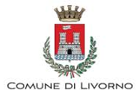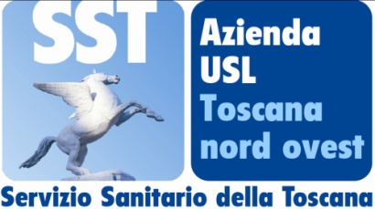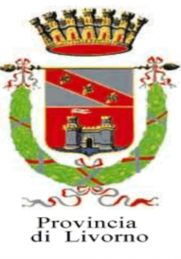

®Forse non sai che...
Campagna di sensibilizzazione contro il diabete – XVI° Edizione
novembre 2025

Progetto:
A cura dell’Azienda USL Toscana Nordovest-Livorno – U.O.C. Diabetologia e Malattie del Metabolismo Livorno; U.O. Neonatologia e Pediatria – Servizio Diabetologia Pediatrica Livorno , SVS Società Volontaria di Soccorso , A.D.A.L. - O.d.V.. Ass.ne Persone con Diabete Livorno; A.G.D Livorno APS; CERCHIO BLU-Gruppo di Studio Interassociativo Diabete, Scuola, Sport e Prevenzione.
Con il patrocinio di:
Comune di Livorno – Assessorato alla Sanità e alla Coesione Sociale; Provincia di Livorno; Zona Distretto Livorno Az.Usl Nordovest; AMD Associazione Medici Diabetologi; Federazione Toscana Diabete OdV; Ufficio Scolastico Provinciale; Ordine dei Medici e Odontoiatri Livorno; Ordine dei Farmacisti Livorno; USP- Farmacie Comunali Livorno – Farma.Li srlu; FederFarma Livorno; Lions Club Livorno Porto Mediceo; Lions Club Livorno Host; Fondazione Teatro Goldoni - IL TIRRENO, LA NAZIONE, TELEGRANDUCATO
Finalità:
- sensibilizzare e informare l’opinione pubblica sulla “Pandemia Diabete”
- prevenire l’insorgenza della malattia diabetica e promuovere corretti stili di vita

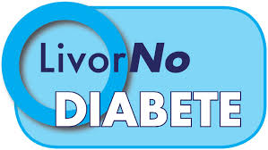

3 novembre ore 10.00 Sala Pre Consiliare “Luciano De Majo”- Palazzo del Municipio –
Conferenza Stampa di presentazione della Campagna “Forse non sai che..XVI° Ediz.”

11 novembre ore 15.30-Sala Carlo Azelio CIAMPI – Palazzo della Provincia - Livorno

---------------------------------------------------------
Diabete: LIBERI di vincerlo, Alleniamoci a farlo
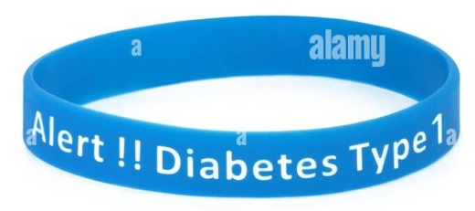
In collaborazione con U.O. Neonatologia e Pediatria Livorno – U.O. Diabetologia Malattie Metaboliche Livorno
Incontro con gli insegnanti e personale scolastico delle scuole livornesi sulle poche e chiare attenzioni per l’accoglienza, inclusione e la sicurezza dell’alunno con diabete di tipo 1 alla fine di garantire loro di frequentare la scuola di ogni ordine e grado in tutta sicurezza come ogni altro alunno.. La presenza di insegnanti informati e formati su questo tema è utile anche a facilitare il riconoscimento dei sintomi in alunni all’esordio della malattia favorendo così la diagnosi precoce.

Partecipa all’incontro il Team Diabetologico dell’U.O. Pediatria Spedali Riuniti Livorno, Roberto Danieli pediatra, Eleonora Dati Pediatra - Diabetologa, Beatrice Cauteruccio – psicologa e la Alice Barale – Dietista, Francesca Pancani Diabetologa U.O.C Diabetologia - Livorno –Ilaria Chirici Ufficio Scolastico Provinciale , Paolo Mori Ubaldini Presidente ADAL-OdV
Porterà i saluti istituzionali Eleonora Agostinelli – Vice Presidente Provincia di Livorno

-------------------------------------------------------------------------------------------------
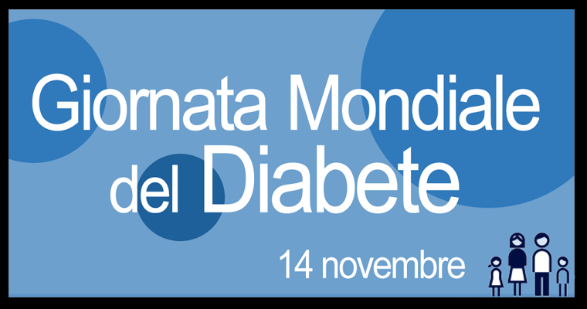

14 novembre
GIORNATA MONDIALE DEL DIABETE

La Giornata Mondiale del Diabete (GMD), fissata alla data del 14 novembre, fu istituita nel 1991 dalla International Diabetes Federation (IDF), sostenuta anche dall’Organizzazione Mondiale della Salute (OMS). WDD è la più grande campagna di sensibilizzazione sul Diabete al mondo che raggiunge un pubblico globale di oltre un miliardo di persone in più di 160 paesi. Al mondo 530 milioni di adulti (1 su 10) convivevano con il diabete nel 2023 ( 60 milioni in Europa e 4,0 milioni in Italia). Si prevede che il numero di persone affette da diabete aumenterà a 640 milioni entro il 2030.. Un adulto su tre con diabete rimane non diagnosticato (232.000 milioni – in Italia circa 1,5 milioni). La maggior parte ha il diabete di Tipo 2.
Interesse di tutti noi è reagire e condividere l’importanza della salute e prevenzione della malattia e
delle patologie ad essa connesse..

Spedali Riuniti Livorno - Divisione U.O.C. Diabetologia e Malattie Metaboliche

LIONS CLUB LIVORNO HOST – LIONS CLUB LIVORNO PORTO MEDICEO
Progetto donazione dispositivi (monitor+pc portatile) per installazione nella Sala d’aspetto del reparto diabetologia di un sistema multimediale allo scopo di diffondere in modo ottimale i consigli utili alla persona con diabete ( controllo glicemia, dieta bilanciata ricca di fibre, attività fisica, igiene personale, rinnovo patente, etc.)

---------------------------------------------------------------------------

14 novembre ore 15.30 – 18.00
Spedali Riuniti Livorno U.O.C. Diabetologia e Malattie Metaboliche

Open day presso gli ambulatori di Diabetologia.
Per l’occasione il reparto diretto dal Dott. Graziano Di Cianni apre alla cittadinanza. L’open day consente di ricevere, previa prenotazione, visite diabetologiche e screening per la retinopatia diabetica gratuiti.
All’interno degli ambulatori di Diabetologia il personale accoglierà i pazienti effettuando visite specialistiche, controlli della glicemia sul sangue capillare, esami del fondo oculare per lo screening della retinopatia diabetica e valutazioni del rischio di contrarre diabete.
Saranno presenti medici, dietiste e personale infermieristico del team per fornire informazioni e consigli utili per la prevenzione e cura di questa patologia che ormai ha assunto proporzioni davvero preoccupanti.

Per.accedere.è.necessario.prenotare.scrivendo.alla e.mail diabetologia.livorno@uslnordovest.toscana.it. I posti sono limitati.

_____________________________________________________________________________-

14 novembre
TUTTO IL MONDO IN BLU

ILLUMINAZIONE DI BLU (ore 17.30 – 24.00)
- MUNICIPIO DI LIVORNO
- CISTERNINO DI CITTA’
- GAZEBO Terrazza Mascagni
- CUPOLA SANTA GIULIA Spedali Riuniti Livorno ( a cura Az.USL Nordovest)
- TEATRO GOLDONI (a cura Fondazione Goldoni)
Il “World Diabetes Day Blue Monument Challenge” è l’iniziativa che con lo scopo di accendere i riflettori sulla malattia in occasione della Giornata mondiale del diabete 2025, vedrà l’illuminazione in 160 Paesi di tutto il mondo di molti monumenti con una luce blu, colore simbolo dell’evento.
La Giornata mondiale del diabete è rappresentata dal cerchio blu, il simbolo mondiale del diabete.

___________________________________________________________________________________
15 novembre ore 9,30-17.00-AUDITORIUM ACCADEMIA NAVALE – Viale Italia, Livorno
RETE CLINICA OBESITA’ ATNO

Per combattere l’Obesità è necessario un lavoro di squadra ?

Congresso
L’ OBESITA’: UNA MALATTIA DA CURARE
L’evoluzione del concetto di obesità: da condizione di benessere a malattia

L’obesità viene finalmente riconosciuta come malattia cronica e recidivante con la legge approvata in Senato. L’Italia diventa così il primo paese al mondo a dotarsi di una legge dedicata alla prevenzione e alla cura di questa patologia complessa

15 novembre ore 15.00-18.00 – Piazza Grande (zona antistante il DUOMO)

Distribuzione materiale informativo sul Diabete tipo 1 e tipo 2
Volontari dell’ AGD Livorno APS-Associazione Giovani Diabetici interagiranno con la popolazione allo scopo di sensibilizzarla sulle patologie e la prevenzione del diabete attraverso consegna di materiale informativo inerente a strumenti di autocontrollo, prevenzione e corretta alimentazione
_________________________________________________________
16 novembre ore 15.00 GEMINI CENTRO FITNESS – Via Oberdan Chiesa, 66 LIVORNO

Incontro di Basket
“ Gioco di Squadra: Insieme per il Diabete “

Un evento sportivo che celebra la forza e la determinazione delle persone con diabete. Attraverso il basket, dimostriamo che la gestione della malattia è possibile grazie al gioco di squadra e all’attività fisica.

Programma
Ore 15.00 Saluti
Ore 16.00 Partita di basket composta da atleti con diabete
A disposizione ci saranno:
- Stand informativi sulla gestione del diabete e sulle nuove tecnologie dedicate
- Misurazione della glicemia
- Ospiti speciali e testimonianze
Ingresso Libero e aperto a tutti
Organizzato da ADAL-OdV Assoc. Diabetici Area Livornese, Diabetologia Livorno, A.G.D. Livorno e Diabetologia Pediatrica Livorno
Con il patrocinio del Comune di Livorno, Asl Toscana NordOvest e D’Alesio Group
Per tutta la durata dell’evento sarà presente un autoambulanza dell’SVS con il personale addetto
_______________________________________________

27 Novembre ore 15 – 17 Livorno Villa Mimbelli - Gruppo di Cammino San Jacopo

Ore 15 – Villa Mimbelli
Con il diabete camminare è essenziale . Focus a cura del Dott. Carmine Dimuro
Ore 16 -
Camminata
I Gruppi di Cammino, 10 nella nostra città coordinati da U.O. Medicina dello Sport – Livorno, propongono un'attività fisica organizzata durante la quale un insieme di persone, guidate da un conduttore, si ritrova, con cadenza fissa, per camminare lungo un percorso urbano o extraurbano.
Rappresentano un’occasione di prevenzione e di cura per molte malattie e una possibilità in più per adottare uno stile di vita più sano. Forniscono l’opportunità per creare amicizie o semplicemente per socializzare con altre persone.

___________________________________________________________

Nei giorni martedì, mercoledì e giovedi
In collaborazione Ordine dei Farmacisti, Farmacie Comunali e FederFarma Livorno e provincia
dal 7 al 30 novembre 2025 presso le Farmacie Comunali e Farmacie Private i cittadini avranno la possibilità di controllare gratuitamente la pressione arteriosa, di effettuare una misurazione della glicemia e ottenere informazioni sulla prevenzione del diabete.
Si ricorda inoltre che diverse farmacie cittadine, in supporto ai pazienti diabetici, hanno aderito al progetto regionale “Farmacie dei Servizi”, per il monitoraggio dell’aderenza alla terapia farmacologica nelle persone con Diabete di tipo 1 e 2.

Comitato per l’organizzazione:
Luca Salvetti – Sindaco di Livorno
Eleonora Agostinelli – Vice Presidente Provincia di Livorno
Andrea Raspanti - Assessore alla Sanità e alla Coesione Sociale Comune di Livorno
Cinzia Porrà – Responsabile Zona Distretto del territorio della USL Toscana Nord Ovest
Graziano Di Cianni – Presidente Fondazione AMD Italia - Coordinatore dell'Area Diabetologica dalla USL Toscana Nord Ovest - Direttore U.O.C. Diabetologia e Malattie del Metabolismo Spedali Riuniti Livorno
Roberto Danieli –Direttore U.O.Neonatologia e Pediatria Livorno-Azienda USLTNO
Eleonora Dati - Pediatra Specialista in Diabete Giovanile
Francesca Pancani – Diabetologa Osp. Civile Livorno
Fabio Bolognesi –Vice Presidente A.D.A.L. - O.d.V.. Ass.ne Persone con Diabete
Laura Tamberi – Presidente A.G.D. Livorno APS
Ilaria Chirici – USP – Ufficio Scolastico Provinciale
Pasquale Cognetta – Presidente Ordine dei Medici Chirurghi e degli Odontoiatri - Livorno
Marida Bolognesi – Presidente SVS-Pubblica Assistenza – Livorno
Emanuele De Libero – Presidente Ordine dei Farmacisti Livorno
Susanna Fornai – Direttrice Farmacie Comunali Livorno – Farma.Li srlu
Riccardo Morelli – Presidente FederFarma Livorno
Stefania Pesce – Presidente Lions Club Livorno Host
Cesare Cartei – Presidente Lions Club Livorno Porto Mediceo

Coordinamento organizzativo:
Paolo Mori Ubaldini
CERCHIO BLU - Gruppo di Studio Interassociativo Diabete, Scuola, Sport e Prevenzione

